Экспрессивность - это категория языка и речи, психофизиологической основой которой являются эмоции и чувства человека, это языковое выражение говорящим эмоций, чувств, отношения, эмоциональной оценки в целях воздействия на партнера по коммуникации. (Мы исходим из посылки, что феномен создания отзывов на сайте мотивирован вниманием посетителей этого сайта и отзывы пишутся в основном для воздействия на аудиторию - в данном случае, других любителей пива, которые выступают обобщенным виртуальным партнером). Результатом функциональной реализации экспрессивности в речи является эффект эмоционального воздействия, экспрессия.

Определение **экспрессива** - "совокупность семантико-стилистических признаков единицы языка, которые обеспечивают её способность выступать в коммуникативном акте как средство субъективного выражения отношения говорящего к содержанию или адресату речи".[1]

В первую очередь, экспрессивы характеризуются признаком "эмоционального воздействия" и нужно отметить, что данная категория представлена разноуровневыми системно-языковыми единицами (в данном случае это оценочное наречие, выражающее положительное впечатление от напитка).

В качестве экспрессива в английском языке было выбрано наречие "**well",** так как данное слово кардинально или значительно не меняет экспрессивной составляющей в зависимости от контекста (то есть, в целом в разных контекстах при употреблении данного экспрессива смысл высказывания не искажается кардинально). Кроме того, он выражает эмоциональную оценку говорящим/пишущим ситуации и выражает эмоцию положительного отношения к тому или иному фактору, либо оценку в сравнении с какими-либо иными характеристиками в выражениях вроде “as well as”.

***Примеры контекстов экспрессива из Оксфордского словаря:***

***well adverb[2]***

(better /ˈbɛt̮ər/ , best /bɛst/ )

***in a good, right, or acceptable way***

The kids all behaved well.

The conference was very well organized.

His campaign was not going well.

These animals make very good pets if treated well (= with kindness).

People spoke well of (= spoke with approval of) him.

She took it very well (= did not react too badly), all things considered.

They lived well (= in comfort and spending a lot of money) and were generous with their money.

Well done! (= expressing admiration for what someone has done)

She was determined to marry well (= marry someone rich and/or with a high social position).

**Гипотеза** заключается в том, что мы получим профиль перевернутой U, так как слово выражает положительную оценку, близкую к нейтральной или уровня чуть выше нейтральной, являясь своего рода маркером среднего положительного уровня оценки продукта. Соответственно в средней категории рейтинга мы, возможно, увидим наибольшую концентрацию данного экспрессива.

В данном варианте база данных составлялась вручную, так как характеристики моего компьютера не позволили открыть тяжелые файлы с большим количеством данных. Однако, на мой взгляд, настоящая выборка является вполне достаточной, так как даже на данной небольшой выборке можно отследить закономерности употребления экспрессива.

В качестве базы данных были взяты отзывы с сайта RateBeer.com (<https://www.ratebeer.com/beer-ratings/>)

На каждой странице сайта располагается в среднем по 15 отзывов, и я просмотрела 59 страниц сайта на наличие данного экспрессива. Соответственно, всего было проанализировано 873 отзывa.

Таблица соответственно была разделена на 4 столбца от * до **** звездочек. (столбец 1.0-1.6 отсутствует, так как в выборке данного рейтинга не встретилось ни одного варианта отзыва, содержащего экспрессив. В соответствии с выборкой, всего в данной категории 1.0-1.6 было 6 отзывов).

* - 1.6 - 2.5 - 4 отзыва из 33 в данной категории

** - 2.6 - 3.5 - 29 отзывов из 358 в данном рейтинге.

*** - 3.6 - 4.5 - 38 отзывов из 470 в данном рейтинге

**** - 4.6 - 5.0 - 3 отзыва из 8 в данном рейтинге.

(в данном случае число рейтинга напитка 2.5 относится к категории **, а 2.6 округляется и входит в категорию ***. По такому же принципу работают числа рейтинга в других категориях)

Всего я выделила 75 отзывов, содержащих экспрессив ‘well’ из 873 (общее количество отзывов в поиске). Это составляет около 8,59% от общего количества отзывов выборки.

В качестве программы обработки данных взята среда разработки RStudio, так как она очень эффективно и функционально работает с форматами данных, предполагаемыми в задании, а также этот язык очень гибок, лаконичен и имеет хорошие инструменты визуализации полученных результатов. Мной был выбран язык R в том числе и из-за личных предпочтений.

По выборке из базы данных в RStudio был сделан отдельный более компактный дата-фрейм. В случае с базой данных на RateBeer.com было затруднительно получить готовый дата-сет, так как на сайте с дата-сетом мы видим сообщение «The dataset was removed as requested by RateBeer. Contact [Joe Tucker](mailto:joet@ratebeer.com) if you are interested in using the data for research purposes!».

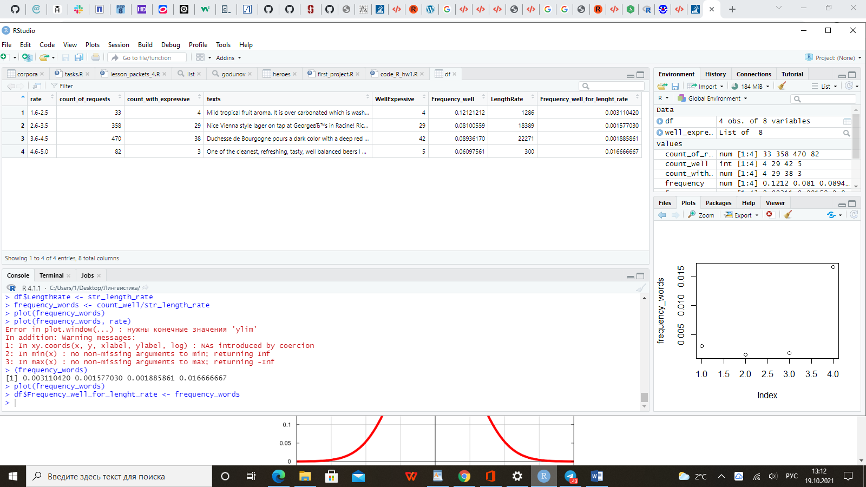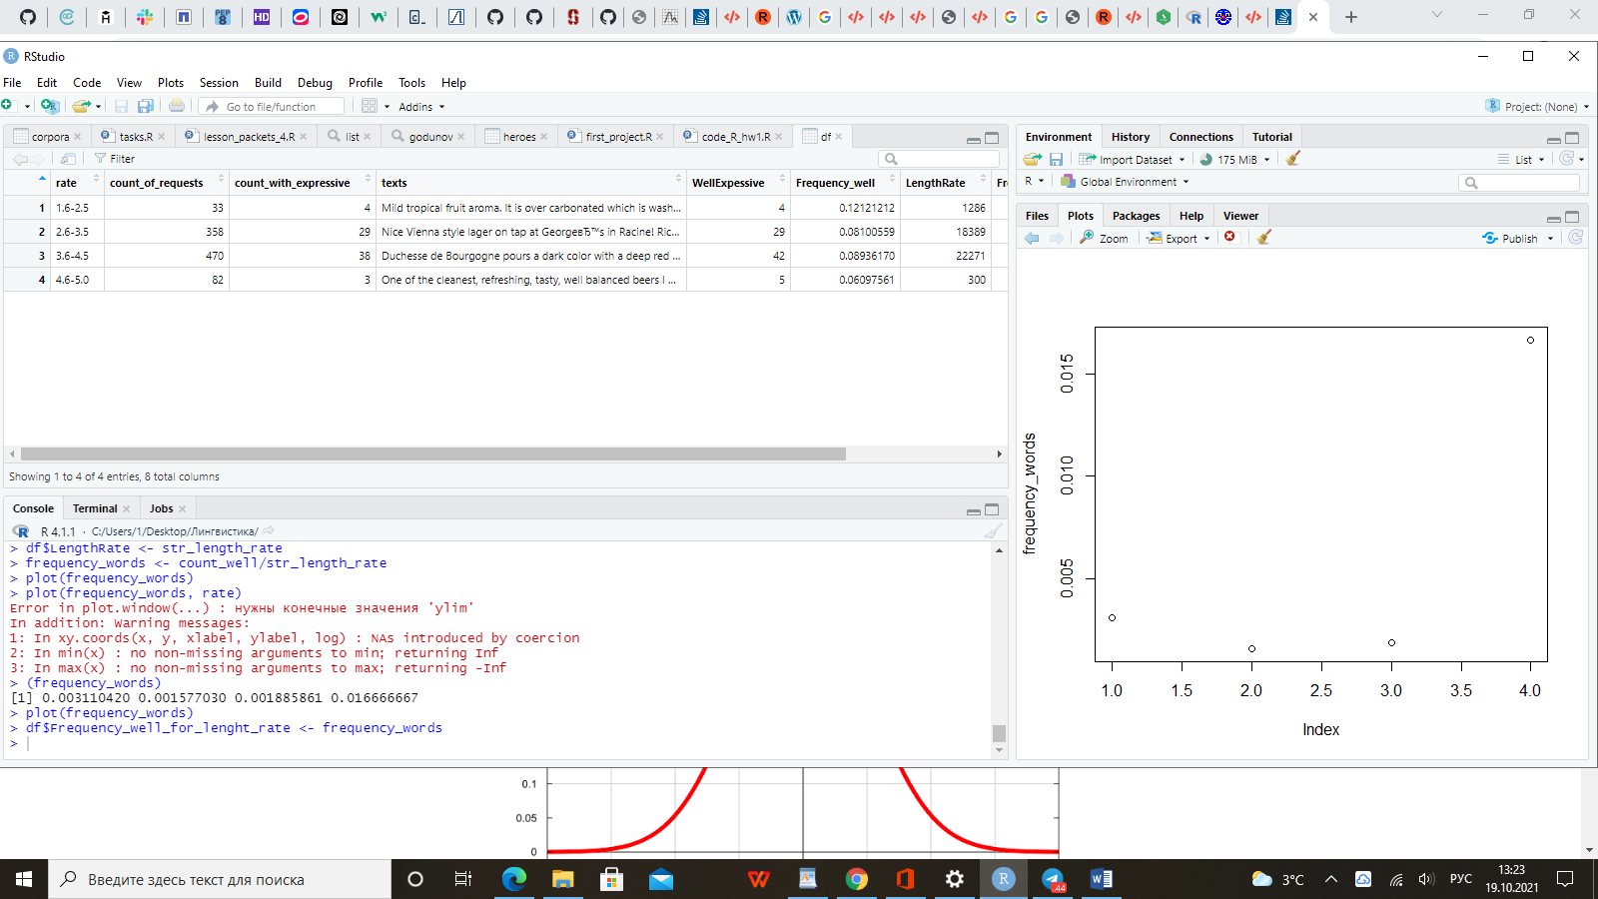В RStudio был составлен следующий дата-фрейм, где **rate** – рейтинг отзывов от * до ****, **count_of_requests** – количество отзывов в каждой категории рейтинга, **count_with_expressive** – количество отзывов, содержащих экспрессив в каждом рейтинге, **texts** – тексты отзывов, содержащих экспрессив “well” по каждой категории рейтинга, **WellExpressive** – количество экспрессива “well” в текстах по рейтингам, **Frequency_well** – частота вхождений экспрессива в зависимости от общего количества отзывов в каждой категории, **LenghtRate** – общая длина строки отзывов каждой категории рейтинга в словах, **frequency_well_for_length_rate** – частота вхождений экспрессива относительно длины строк отзывов каждой категории.

На данном графике можно увидеть график, относящийся к графе **frequency_well_for_length_rate,** где по оси x выделены числа-звезды рейтинга от * до ****, а по оси y показатели распределения экспрессива “well” относительно общей длины строк отзывов в каждой категории рейтинга.

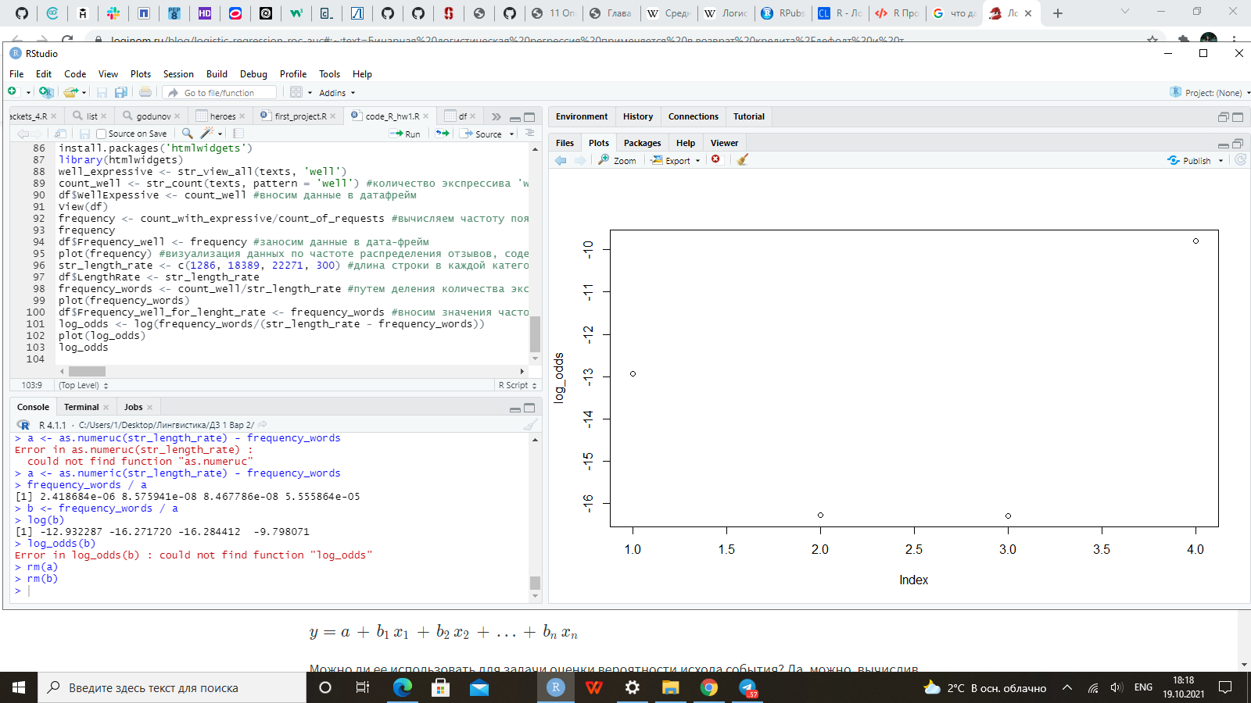Применив формулу из рекомендованной в задании статьи и взяв предыдущее значение частоты распределения экспрессива ‘well’, мы получаем график логистической регрессии и получили U-профиль экспрессива, где средние значения рейтинга ** и *** показывают наибольшую частоту употребления экпрессива, а крайние значения * и **** - показывают меньшую частоту употребления, причем в категории * данный экспрессив встречается чуть чаще, чем в максимальных оценках рейтинга **** . В данном случае анализа употребления экспрессива мы используем логистическую регрессию, которую мы применяем в том случае, когда хотим спрогнозировать, чему равны шансы появления “well” в той или иной категории рейтинга. В целом, изначальная гипотеза, озвученная выше, подтвердилась, профиль экспрессива сошелся с предполагаемым выше с получением отрицательных значений логарифма. Мной предполагалось, что в наивысшей категории рейтинга **** мы увидим более частотное употребление экспрессива, нежели в категории *, однако получился противоположный результат. Возможно, что на большем количестве отзывов данной категории мы могли бы отследить другую динамику, и в перспективе получить несколько иную кривую, что может стать дальнейшим вопросом для исследования.

Приложение

Примеры отзывов с экпрессивом “well” в разных категориях рейтинга:

*

Sort of a murky light brown thing...not all the way off this style's appearance but definitely colouring outside the lines in a bad way. The nose is similar - plasticy phenols, maybe some esters. On the palate, it's got a bit of wheaty acidity, but still has a sticky component. The dark malts don't register much or well...the malts in general don't. There's none of the banana-clove stuff I'd expect in this style. Misses the mark, by quite a bit, as it usually the case when a brewer that doesn't specialize in weizen makes one. (2.4)

**

Pours clear golden with a white and stable head. Aroma is mildly sweetish and malty. Taste is mild as well with flavors of grain, cooked vegetables and a hint of honey. Finish with a nice crispier touch of herbal flavor. Mild but not watery overall. A refreshing and well balanced thirst quencher. Pairs well with many dishes. (Poured from a 0,5l can) (3.2)

***

Duchesse de Bourgogne pours a dark color with a deep red hue. Its tan head is small, but leaves nice lacing behind. The bouquet is very fruity with vinous notes of muscat, plums, and red berries. The attack is malty but is quickly followed by a light- to medium-bodied mid-palate with vibrant notes of of apple vinegar, cherry, plum, as well as hints of lemon and banana. The hop contributes minimal bitterness that becomes more apparent in the crisp finish. A great and complex brew. (4.2)

****

One of my overall favorite beers. Very clean. Very well balanced. Close to perfect. I would compare to my favorite beer, Paulaner Lager. (4.9)

1. Лингвистический энциклопедический словарь <http://tapemark.narod.ru/les/591a.html#:~:text=(%D0%BE%D1%82%20%D0%BB%D0%B0%D1%82.,%D0%BA%20%D1%81%D0%BE%D0%B4%D0%B5%D1%80%D0%B6%D0%B0%D0%BD%D0%B8%D1%8E%20%D0%B8%D0%BB%D0%B8%20%D0%B0%D0%B4%D1%80%D0%B5%D1%81%D0%B0%D1%82%D1%83%20%D1%80%D0%B5%D1%87%D0%B8>.
2. Oxford Learner’s Dictionaries <https://www.oxfordlearnersdictionaries.com/definition/american_english/well_1>